

|  |
| --- |
| 学 号 |
|  |
| 专业班级 |
|  |
| 姓 名 |
|  |

**注意事项**

**1.考生答卷前先核 准试卷的科目 、页 数及印刷质量 ，发 现问题及时向监考 教师提出。**

**2.学号、专业班级、 姓名漏填或在规定 外位置填写的后果 自负。**

**3.答卷时一律用黑 色的钢笔 、水性笔 书写（制图 、外语 等有特殊要求的除 外），字迹要工整、 清楚。**

**4.请在规定区域答 题 。答卷时字迹不 要越过边界控制 线， 更不要越过装 订线左侧 。答题写 在草纸上的一律无 效。**

沈阳科技学院试卷

2023 -2024 学年第 **二** 学期 考试时长： 120 分钟

科目： 科目名全称(标注 A/B)、 (默认闭卷，如开卷须标注“开卷 ”)

适用年级、专业： 2022 级金融学专业

其他说明： （如果无，该项可删除）

|  |  |  |  |  |  |  |  |  |  |
| --- | --- | --- | --- | --- | --- | --- | --- | --- | --- |
| 题号 | 一 | 二 | 三 | 四 | 五 | 六 | 七 | 八 | 总分 |
| 得分 |  |  |  |  |  |  |  |  |  |

|  |  |
| --- | --- |
| 得分 |  |

一、单项选择题(每小题*分，共*分)

1、**************（ )************。

A. B.

C. D.

2、**************************（ )。

A. B.

C. D.

3、**************（ )************。

A. B.

C. D.

|  |  |
| --- | --- |
| 得分 |  |

二、多项选择题(每小题*分，共*分, 每个小题有不少于一个正确选项，少选得*分，多选或选

错得 0 分)

1、**************（ )************。

A. B.

C. D. .

2、**************（ )************。

A. B.

C. D.

3、**************（ )************。

A. B.

C. D.

|  |  |
| --- | --- |
| 得分 |  |

三、填空题（每空*分，共*分）

1、****************** 填空题 ********************。

2、****************** 填空题 ********************。

|  |  |
| --- | --- |
| 得分 |  |

四、判断题（每小题*分，共*分，其中正确的请打“ √ ”, 错误的请打“ × ”)

1、*******************************************（ ）。

2、***********************************************（ ）。

|  |  |
| --- | --- |
| 得分 |  |

五、简答题(每小题 5 分，共 10 分，其他具体要求或说明，如果没有可不写)

|  |  |
| --- | --- |
| 得分 |  |

1、简答题简答题简答题简答题简答题简答题简答题简答题简答题简答题简答题简答题简答题

简答题简答题

|  |  |
| --- | --- |
| 得分 |  |

2、简答题简答题简答题简答题简答题简答题简答题简答题简答题简答题简答题简答题简答题

简答题简答题

共 8页，第 1页 共 8页，第 2页



|  |
| --- |
| 学 号 |
|  |
| 专业班级 |
|  |
| 姓 名 |
|  |

**注意事项**

**1.考生答卷前先核 准试卷的科目 、页 数及印刷质量 ，发 现问题及时向监考 教师提出。**

**2.学号、专业班级、 姓名漏填或在规定 外位置填写的后果 自负。**

**3.答卷时一律用黑 色的钢笔 、水性笔 书写（制图 、外语 等有特殊要求的除 外），字迹要工整、 清楚。**

**4.请在规定区域答 题 。答卷时字迹不 要越过边界控制 线， 更不要越过装 订线左侧 。答题写 在草纸上的一律无 效。**

若主观题各小题分值不同则写成：

|  |  |
| --- | --- |
| 得分 |  |

六、计算题(共 18 分，其他具体要求或说明，如果没有可不写)

|  |  |
| --- | --- |
| 得分 |  |

1、计算题计算题计算题计算题计算题计算题。 (8 分）

|  |  |
| --- | --- |
| 得分 |  |

2、计算题计算题计算题计算题计算题计算题计算题计算题计算题计算题计算题计算题计算题

计算题计算题计算题计算题计算题计算题计算题计算题计算题计算题计算题。 (10 分）。

出题格式要求：

1、每道大题的导语中必须有明确的分数说明。若每小题分数相同，则在大题题型名称后面括 号内注明：每小题*分，共*分（填空题应为每空*分，共*分）；若每小题分数不同，则在大题 题型名称后面括号内只注明：共*分，然后在每道小题后面括号内注明该小题分数（见示例）。

2、字体：

（1）试卷内容，包括：文字、符号、数字等均需要在中文半角状态下输入（图片除外）。

（2）试卷“头 ”，宋体一号字加粗。

（3）学期、考试时长、科目名称、适用年级专业和其他说明，宋体小四加粗

科目名称： 科目名必须写课程全称(标注 A/B)，考试默认闭卷，如开卷须标注（开卷)。

例如：化工原理（A）；思想道德修养与法律基础（B）（开卷）。

试卷年级、专业：统一采用“年级+专业全称 ”或“年级+专业范围 ”的格式（专业名称必 须与人才培养方案规定相一致），例如:2020 级自动化专业；2018 级金融学、会计学；2020 级

全体专业（除**专业）；2019 级理工类专业（或经管类专业）等。

其他说明：该部分如无可以删除，例如：是否可以使用计算器；如果为开卷考试必须写 明“除教材外不允许携带其他材料，如携带教材外的其他材料一律视为作弊行为 ”；其他要求。

（4）试卷内题目、 内容：大题目宋体五号加粗，小题目、 内容（包括数字、符号）统一使用

宋体五号字。括号内空四个空格，句尾应有句号“ 。 ”，例如：（ ）；填空题中的“空 ”需

用下划线标出并预留出充足空间。

3、文本行间距为 1.5 倍行距，左对齐。

4、各题的 ABCD 选项要在纵向上尽可能对齐，保证美观。选项行首缩进两个字符。

5、试卷中出现的公式，使用公式编辑器，图表保证清晰。

6、试卷中字母变量使用斜体（*x*），常量使用正体(3、b)，单位使用正体（cm，Kg）。

7、考生将在试卷上作答，命题教师需再主观题后流出充分的作答区域。

共 8页，第 3页 共 8页，第 4页



|  |
| --- |
| 学 号 |
|  |
| 专业班级 |
|  |
| 姓 名 |
|  |

**注意事项**

**1.考生答卷前先核**

**准试卷的科目 、页**

**数及印刷质量 ，发**

**现问题及时向监考**

**教师提出。**

**2.学号、专业班级、 姓名漏填或在规定 外位置填写的后果 自负。**

**3.答卷时一律用黑 色的钢笔 、水性笔 书写（制图 、外语 等有特殊要求的除 外），字迹要工整、 清楚。**

**4.请在规定区域答**

**题 。答卷时字迹不**

**要越过边界控制**

**线， 更不要越过装**

**订线左侧 。答题写**

**在草纸上的一律无**

**效。**

试卷打印流程（试卷打印时请删除以下内容）：

1、“文件 ”-》“打印 ”或 ctrl+P；

2、以下以 Microsoft office2016 为例

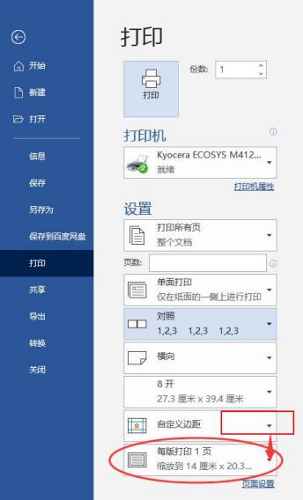

共 8页，第 5页

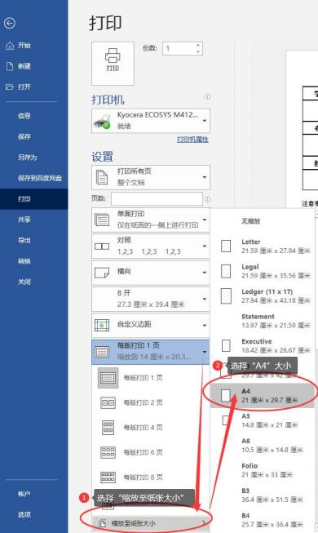

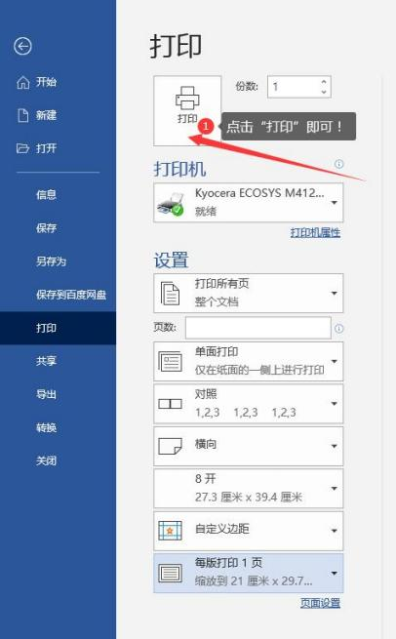

共 8页，第 6页



|  |
| --- |
| 学 号 |
|  |
| 专业班级 |
|  |
| 姓 名 |
|  |

**注意事项**

**1.考生答卷前先核**

**准试卷的科目 、页**

**数及印刷质量 ，发**

**现问题及时向监考**

**教师提出。**

**2.学号、专业班级、 姓名漏填或在规定 外位置填写的后果 自负。**

**3.答卷时一律用黑**

**色的钢笔 、水性笔**

**书写（制图 、外语**

**等有特殊要求的除**

**外），字迹要工整、**

**清楚。**

**4.请在规定区域答**

**题 。答卷时字迹不**

**要越过边界控制**

**线， 更不要越过装**

**订线左侧 。答题写**

**在草纸上的一律无**

**效。**

2、以下以 WPS 为例：

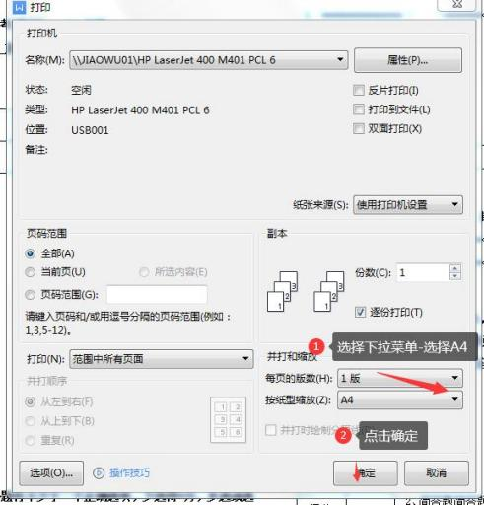

共 8页，第 7页 共 8页，第 8页